Startuje II. ročník soutěže pro studenty středních zdravotnických škol – HARTMANN School Awards
Brno, 27. dubna 2022 – Společnost HARTMANN – RICO pořádá druhý ročník soutěže HARTMANN School Awards. Je určena studujícím třetích ročníků středních zdravotnických škol, kteří jejím prostřednictvím můžou přinášet nápady na zlepšení a inovace v oblastech zdravotní péče a pečovatelství.
Studentky a studenti mají díky soutěži možnost formulovat své nápady na zlepšení v oblastech zdravotnictví a domácí péče.
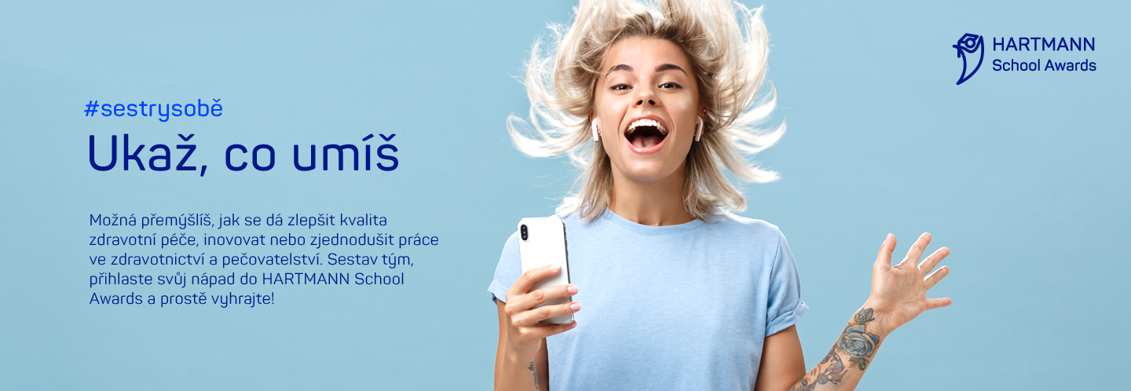
„Projekt navazuje na naši dlouhodobou snahu zvýšit prestiž nelékařských zdravotnických oborů. Zapojení studentů do řešení praktických a důležitých témat je motivuje k budoucímu povolání,“ uvádí Jan Civín, Governmental Affairs Manager, a dodává: „Věřím, že se v soutěži najdou náměty, které by mohly praxi obohatit, a že se naše soutěž stane líhní takových nápadů.“
Soutěžící mají letos na výběr ze čtyř témat: Digitalizace zdravotnictví, Co lékaře a sestry naučila pandemie, Přínosy telemedicíny a Zvýšení kvality v domácí péči.
Do soutěže se přihlašují tříčlenné týmy, a to nejpozději do 31. 5. 2022. Vypracované projekty o rozsahu 2 500 – 3 500 znaků se odevzdávají do 15. 7. 2022. Práce bude hodnotit odborná porota složená ze zástupců odborné organizace České asociace sester a pořadatele, společnosti HARTMANN –RICO.

Projekty musejí být proveditelné v českém prostředí a v rámci platné legislativy. Mezi hlavní hodnotící kritéria patří: míra finančního zatížení zdravotnického zařízení, míra zatížení lidských zdrojů, časová proveditelnost, ale také struktura a formální náležitosti práce.

Prezentace prací, které porota vybere do finále soutěže, se uskuteční 25. 11. 2022 v Praze za účasti předních českých odborníků z oblasti zdravotnictví a pečovatelství.

HARTMANN – RICO
Společnost HARTMANN – RICO a.s. patří mezi nejvýznamnější výrobce a distributory zdravotnických prostředků a hygienických výrobků v České republice. Vznikla v roce 1991 vstupem společnosti PAUL HARTMANN AG do tehdejšího státního podniku Rico ve Veverské Bítýšce. Společnost je součástí mezinárodní skupiny HARTMANN se sídlem v německém Heidenheimu. Více než 25 let působí také na Slovensku. HARTMANN – RICO zaměstnává v České republice a na Slovensku více než 1 600 lidí.

